Det kønsopdelte arbejdsmarked
- Opsamling på lektionen mandag. Vigtige faglige pointer fra Mandefald
- Læs artiklen: https://www.berlingske.dk/oekonomi/kvinder-tjener-millioner-mindre-end-maend-i-loebet-af-livet
  - Hvad er baggrunden for lønforskelle mellem mænd og kvinder?
- Forklaringer på det kønsopdelte arbejdsmarked – brancher og lederstillinger
  - Læs s. 139-140 fra Køn og ligestilling om Vertikal- og horisontal arbejdsdeling og forstå begreberne om vertikal- og horisontal arbejdsdeling.
- Lønforskelle mellem mænd og kvinder:
  - Læs s. 150-155 i Køn og ligestilling. (I skal ikke læse tekstbokse og tabeller)
  - Hvordan er den horisontale arbejdsdeling årsag til løngab?
  - Hvordan er den vertikale arbejdsdeling årsag til løngab?
  - Hvilke andre forklaringer er der på løngabet mellem mænd og kvinder? Gennemgå og inddrag nedenstående figurer fra køn og ligestilling i din undersøgelse.
- Repetition fra 1g om socialisering og Bourdieu. Udfyld nedenstående skema ift. hvordan I er blevet socialiseret til at være hhv. dreng/pige/kønsneutral. (Hvilke normer, værdier, mm har I fået, der kan kategoriseres som værende kønslige eller neutrale)
  - Fælles gennemgang af Bourdieu
  - Hvordan er disse en del af din habitus i dag?

Institutioner/skoler (Sekundære socialisering) | Hjemme (Primære socialisering)

- Kig på dit skema, og beskriv, hvordan hhv. den primære- og sekundære socialisering har reproduceret kønsnormerne
  - Har reproduktionen betydning for, hvad du drømmer om at læse videre til efter du er færdig på Aalborghus?

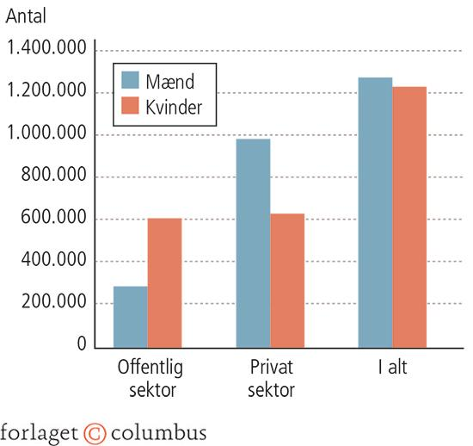
Figur 1: Kønsfordeling sektorer.
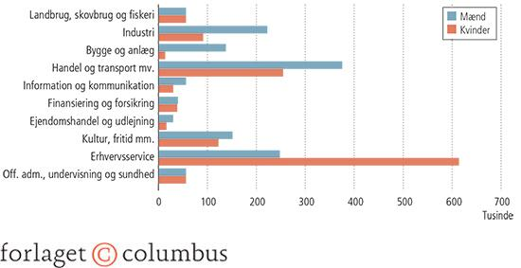
Figur 2: kønsfordeling, erhverv

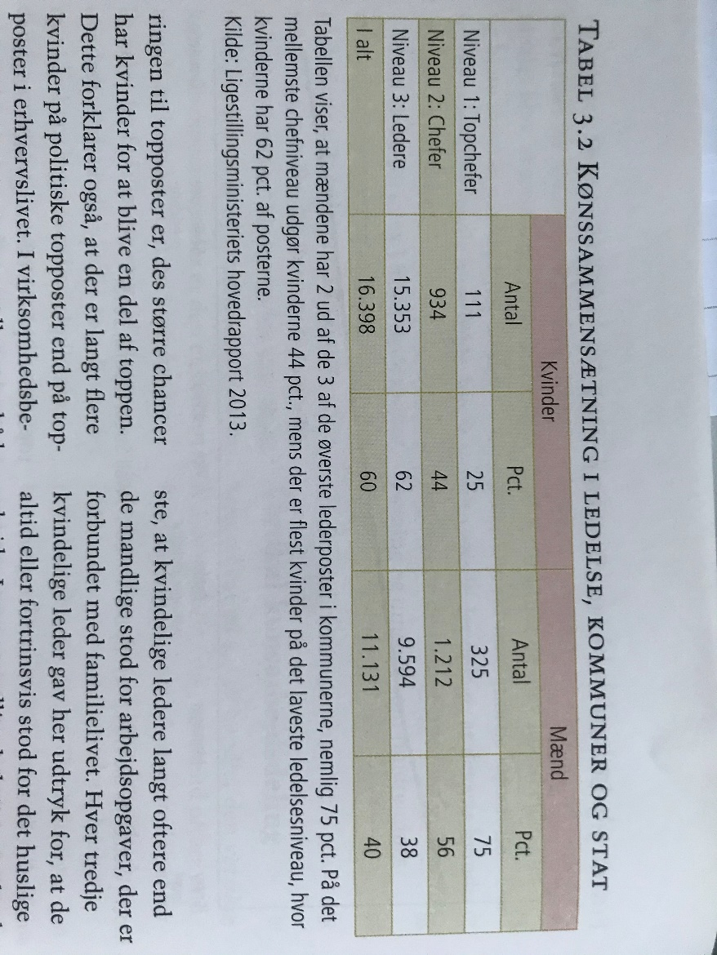
Figur 3
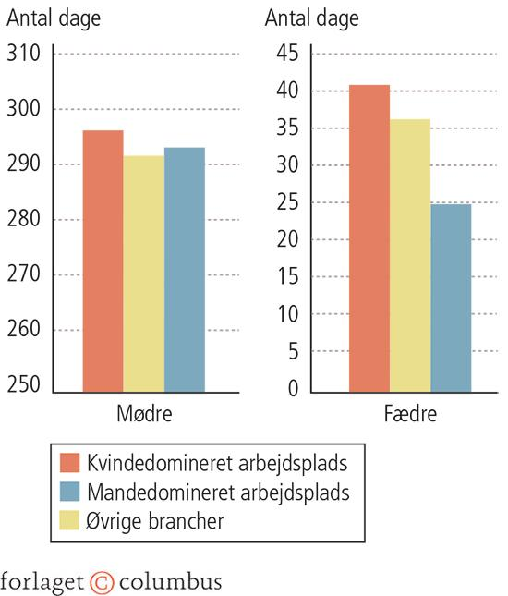
Figur 4 Antal barselsdage fordelt branche

Næste gang:
- Klip fra Deadline 16. januar 2024 om liberal ligestillingspolitik. Medvirkende: Marie Bjerre, daværende ligestilling – og digitaliseringsminister for Venstre og Solbjørn Jakobsen, ligestillingsordfører for Liberal Alliance
  - Hvilke opfattelser af ligestilling i DK kommer til udtryk i udsendelsen, herunder om der er reel ligestilling i DK.
  - Hvilke barrierer forhindrer ligestilling ifølge Marie Bjerre.
  - Hvilke lighedsbegreber og perspektiv (aktør-eller strukturperspektiv, dvs. er der lagt vægt på aktører eller er det strukturerne som bestemmer vilkårene.) er der lagt vægt på.
  - Hvilke kønsstereotyper giver debattørerne udtryk for.

